Ede Kenbe Kat EBT Ou ak Avantaj
DTA Ou yo an Sekirite!

Kreye yon nouvo PIN EBT anvan chak emisyon:
- Rele nimewo ki sou do kat ou a: 800-997-2555.
- Chwazi lang ou.
- Antre nimewo a ki nan devan kat ou an.
- Peze 2.
- Antre 4 dènye chif Nimewo Sekirite Sosyal ou (SSN). Si w pa gen yon SSN, antre 4 dènye chif nimewo 99 w la DTA te ba w la.
- Antre Dat Nesans ou (mwa/jou/ane – 2 chif pou mwa, 2 chif pou jou, 4 chif pou ane). Pa egzanp, 12 01 1989 pou 1ye desanm 1989.
- Antre NOUVO PIN 4 chif ou a; apresa, antre nan li ankò. Chwazi yon PIN ki diferan ak tout PIN anvan yo.

Sa a se pi bon fason pou eseye pwoteje avantaj ou yo si yo te vòlè enfòmasyon kat ou a.

Si w ap resevwa asistans lajan kach nan TAFDC oswa EAEDC, mande pou yo depoze avantaj ou yo sou kont labank ou. Rele manadjè ka w la pou kreye depo dirèk.

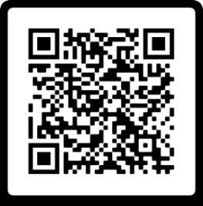 Aprann plis: Mass.gov/ProtectYourEBT

